Изучение свойств гамма-всплесков по данным Fermi
Мурашова Ольга Дмитриевна
Студент
Национальный исследовательский ядерный университет «МИФИ»,
Факультет экспериментальной и теоретической физики, Москва, Россия
E–mail: murashova.olya@inbox.ru

Гамма-всплески (Gamma Ray Bursts - GRB) — наиболее яркие события, происходящие в Метагалактике. Обычно продолжительность типичного GRB составляет несколько секунд, однако событие может длиться от миллисекунд до нескольких минут [1]. Наблюдение гамма-всплесков проводилось в различных диапазонах энергий в нескольких десятках экспериментов, в том числе и спутниковых, начиная со времени их первой регистрации спутниками серии Vela в конце 1960х гг [2]. При помощи оптических наблюдений было установлено, что источники существенной части GRB находятся на космологических расстояниях, соответствующих красным смещениям z≥1 [4, 3]. В случае изотропного излучения источника, при этом только в гамма-диапазоне выделяется 3×10⁵²-3×10⁵⁴ эрг.
По результатам предыдущих экспериментов были выделены две большие группы всплесков: короткие, характерная длительность которых t₉₀ (интервал времени, за которое выделяется 90% интенсивности события) меньше 2 секунд, и длинные, с характерной продолжительностью больше 2 секунд соответственно [6]. В 1999 году были получены основания для выделения третьей группы событий промежуточной длительности [5] в интервале 0.8 с <t₉₀ < 30 с. Энергетические спектры большинства GRB описываются моделью Бэнда (Band) [5], ее характеризуют E_{peak} – энергия спектрального максимума (кэВ), а так же α и β – спектральные индексы в диапазонах низкой и высокой энергии соответственно. Кроме того, для некоторых всплесков параметр β описывает форму спектра вплоть до нескольких сотен МэВ (например, GRB100724B), а для некоторых (как в случае GRB080916C) [12].
Наиболее подробный каталог всплесков 5B (примерно 2700 событий) был получен по результатам эксперимента BATSE на борту Compton Gamma Ray Observatory (CGRO) в энергетическом диапазоне 20 кэВ - 2 МэВ [11]. На рис. 1а [13] представлены распределения по длительности для всплесков из него и каталога событий, которые не были идентифицированы в процессе бортовой обработки данных (nontriggered bursts catalogue) [10], а также промежуточная подгруппа GRB [7, 13], полученная при анализе распределений по жесткости и длительности для всплесков 5B каталога BATSE
В данной работе представлены результаты анализа информации о гамма-излучении, возникавшем во время GRB, которое было зарегистрировано прибором Glast Burst Monitor (GBM). GBM входит в состав научной аппаратуры спутникового эксперимента Fermi, находящегося на почти круговой околоземной орбите высотой 550 км с июля 2008 года. GBM включает в себя 12 сцинтилляционных детекторов на основе йодида натрия (NaI), предназначенных для регистрации излучение в диапазоне энергий от нескольких кэВ до 1 МэВ, и 2 сцинтилляционных детектора на основе ортогерманата висмута (BGO), которые регистрируют изучение в диапазоне ~ 150 кэВ до ~30 МэВ.
Был проанализирован каталог Fermi/GBM [9] ~ 1500 событий, построены распределения количества GRBs в зависимости от основных спектральных параметров модели Band и t₉₀. На них хорошо выделяется область событий длительностью 2 − 30 секунд, которую нельзя отнести ни к коротким или длинным всплескам – см. рис.1б. Детальный анализ полученных распределений позволил сделать вывод, что вся популяция GRB, зарегистрированная обсерваторией Fermi аналогично результатам некоторых предыдущих экспериментов, в том числе Swift [9] и BATSE [6, 12], может быть разделена более чем на 2 подгруппы по длительности: короткие (short) – t₉₀ <1.5c, промежуточной продолжительности (intermediate) – 1.5 с <t₉₀ < 30 с, длинные (long) – t₉₀>30 c. Описание источников GRB промежуточной длительности требует дальнейшего развития моделей ускорения частиц в процессе всплеска и их взаимодействия с окружающим межзвездным веществом, т.к. подобные события до сих пор не описываются с достаточной для объяснения наблюдательных данных точностью [5, 3].

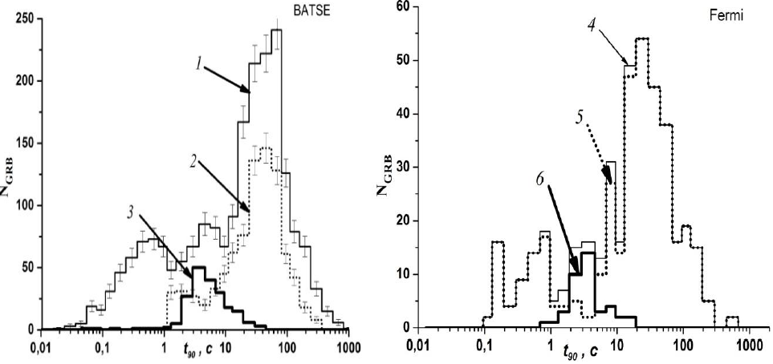 | 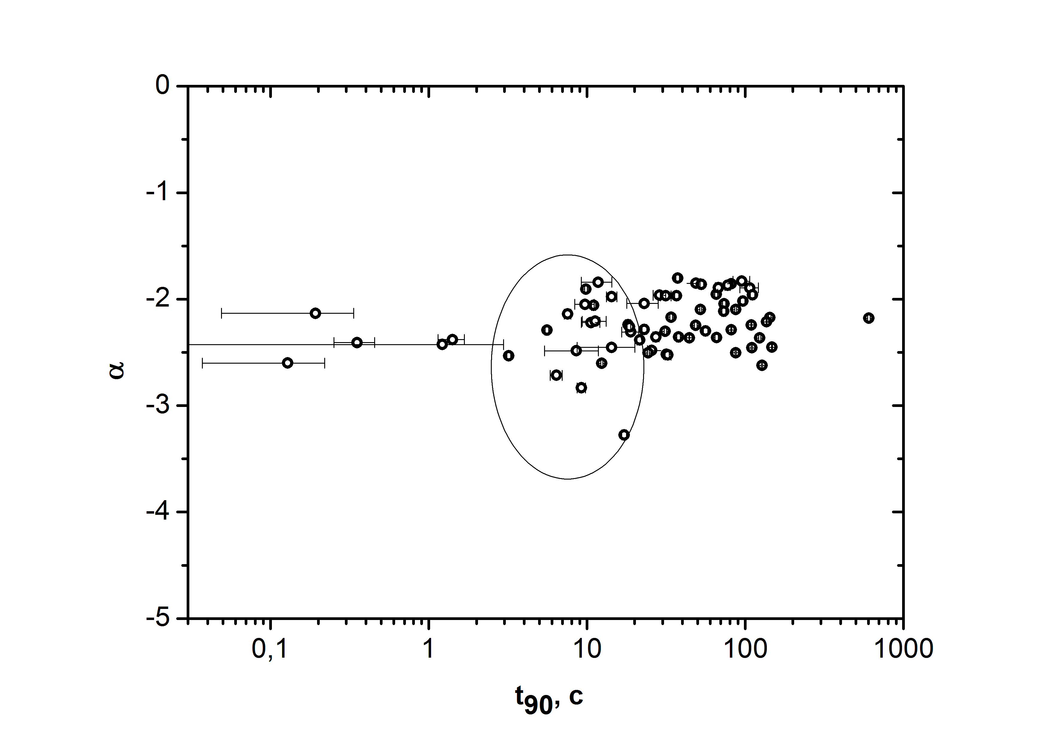
Рис.1. Распределение количества GRB (N_{GRB}) по длительности (а) [11]: полный объем данных из каталогов BATSE (гистограммы 1 и 2) 5B и событий, обнаруженных при наземной обработке результатов эксперимента, а так же промежуточная подгруппа [5], полученная при анализе распределений по жесткости и длительности для всплесков 5B каталога (гистограмма 3); и распределение α(t₉₀), построенное для зарегистрированных Fermi/BAT гамма-всплесков из каталога [8] (б).

Литература

1.Paciesas W S; Meegan C A; von Kienlin A et al 1999// The Astrophys. J. Suppl. Series 122 465-495
2. Klebesadel R.W., Strong I.B., and Olson R.A. 1973//Astrophysical Journal Letters 182: L85. Bibcode:1973ApJ...182L..85K
3. Gompertz, B. P. et al 2015//Monthly Notices of the Royal Astronomical Society, Volume 448, Issue 1, p.629-641
4. Piran T 1999 //Physics Reports 314 575-667
5. Band D, Matteson J, Ford L et al 1993 //The Astrophys J. 413 281-292
4. Tavani M 1998 //The Astrophys. J. 497 L21-L24
6 Belousova I V, Mizaki A, Roganova T M et al.1999 Astronomy Reports 43 issue 11 734-738
7. Atwood W B, Abdo A A, Ackermann M et al 2009 Astrophysical Journal 697 1071-1102
8. Arkhangelskaja I.V., 2014//ИзвестияРАН
9. Каталог Fermi, http://fermi.gsfc.nasa.gov/ssc/data/access/
10. Kommers J. M., Lewin W. H. G. et al. // The Astrophys. J. Suppl. Series, 2001. V. 134. P. 385.
11. Stern B. E., Tikhomirova Ya., Stepanov M. et al // The Astrophys. J., 2000. V. 538. P. L21-L24.
12. И.В. Архангельская, Е.В. Воеводина, А.А. Зенин, Известия РАН. Серия Физическая, Т. 78, №3, С. 333-337, 2014
13. Cline T. L. et al// The Astrophys.J., 1973. V. 185. P. L1.

